北京市石景山区“十五五”一般专项规划

石景山区“十五五”时期

文化和旅游发展规划（征求意见稿）

石景山区文化和旅游局
2026年7月
目 录
序 言 1
一、总体要求 2
二、文化为本，高水平推进西山永定河文化带建设 3
（一）厚植“三条古道”“六张文化名片”底蕴 3
（二）加强文物保护修缮与传承利用 3
（三）推动非遗活态传承与创新发展 4
三、惠民为要，高标准推进公共文化服务体系创新发展 4
（一）提升公共文化空间服务品质 4
（二）推动公共文化服务提质增效 4
（三）深化公共文化服务领域改革 5
（四）建设博物馆之城探索示范区 6
四、融合为径，高质量推进文旅流量转化为经济增量 6
（一）构建“一轴一带、三线四聚场”发展格局 6
（二）营造“文旅+”多元融合生态 9
（三）强化重大文化产业项目带动 13
五、配套为基，高水准推进文旅要素品质提质焕新 13
（一）提升文旅餐饮服务品质 13
（二）优化酒店多元发展格局 14
（三）构建便捷化旅游交通网络 14
（四）优化主客共享公共服务 14
（五）激活夜间文旅消费活力 15
（六）提升“石景山礼物”影响力 15
六、服务为先，高规格推进文旅发展环境优化提升 15
（一）提升市场主体发展能级 15
（二）加强行业管理与服务 16
（三）提升市场综合治理能力 16
（四）强化重点领域安全管理 16
（五）健全消费惠民惠企机制 17
（六）推进文旅服务智慧化跃升 17
七、协作为翼，高效能推进宣传推广与区域联动 17
（一）开展全方位立体化宣传推介 18
（二）强化重点区域文旅市场合作 18
（三）着力提升入境旅游服务能力 18
八、保障措施 19
（一）加强统筹协调 19
（二）健全人才队伍 19
（三）强化资金支持 19

为贯彻落实《北京市石景山区国民经济和社会发展第十五个五年规划纲要》，推动文化和旅游高质量发展，编制本规划。

序 言
“十四五”时期，石景山区牢牢把握冬奥会筹办、“两园一河”协同联动发展、服贸会“一会一址”永久落户等重大机遇，高水平推进西山永定河文化带建设，高标准推进国家公共文化服务体系示范区创新发展，高质量推进文旅深度融合发展，模式口历史文化街区入选国家级旅游休闲街区、北京十大最美街巷，“八大处传说”成功入选第五批国家级非物质文化遗产代表性项目名录，成功创建国家公共文化服务体系示范区，全区文化产业和旅游业规模迈上新台阶，文化和旅游发展各项工作取得了显著成效。
“十五五”时期石景山区文化和旅游发展处于资源聚能向效能释放转化期、文旅与百业双向赋能融合期、文旅要素与服务保障提升期“三期”叠加的历史时期，文化和旅游高质量发展面临新机遇新挑战。从发展机遇看，文旅消费新趋势带来新空间，文化体制机制改革激发新活力，重大战略布局加速落地注入新动力。从面临挑战看，国际形势变乱交织对国际文化和旅游交流合作带来一定冲击，高品质文旅供给不足制约文旅市场需求充分释放，资源统筹联动机制不畅、协同治理能力有待提升成为文旅深度融合发展的突出瓶颈。
与此同时，石景山区文化和旅游发展仍然存在不平衡不充分的问题，文化和旅游产业规模占全市比重较低，对历史文化资源价值挖掘深度不够，高品质文旅产品供给较少，知名度高、衍生链条长的文旅品牌缺乏，有竞争力的文旅融合主体不多，星级酒店、餐饮、智慧化服务设施等配套设施建设仍需提升。

一、总体要求
坚持以习近平新时代中国特色社会主义思想为指导，深入贯彻党的二十大和二十届历次全会精神，全面贯彻习近平文化思想和习近平总书记对旅游工作的重要指示精神，坚定立足“三区”定位，深入实施“两大战略”，统筹做好“四个融合”文章，秉承全域全季全时大文旅发展理念，更加突出人民至上、更加突出融合发展、更加突出科技赋能、更加突出特色发展、更加突出全域统筹，坚持以文塑旅、以旅彰文，推进文化和旅游更广范围、更深层次、更高水平融合发展，赋能市民美好生活和经济社会发展，为加快建设文化强国、旅游强国贡献石景山力量。
发展目标：到二〇三〇年，文旅产业综合发展质效持续提升，“一轴一带、三线四聚场”的文化旅游发展格局基本建成，首钢园、模式口历史文化街区等重点区域文旅业态不断丰富，成功打造一批彰显石景山特色的文化旅游品牌，人均公共文化服务设施建筑面积达3.25平方米，人均接受文化场馆服务次数达到市级要求，每10万人拥有博物馆数量达到2家，努力建设古今交织、山水共融、刚柔并济、科文共生的文旅业态融合新典范和京西惊喜目的地。

二、文化为本，高水平推进西山永定河文化带建设
坚持在保护中发展、在发展中保护，挖掘“六张文化名片”内涵价值，构建历史文脉与现代文明交融发展的文化传承体系。

（一）厚植“三条古道”“六张文化名片”底蕴
深入挖掘西山永定河文化带石景山段文化内涵和时代价值，传承永定河古河道、京西古商道、西山古香道“三条古道”文化脉络，涵养地区文旅发展的“根”与“魂”。推动西山永定河生态文化名片、模式口历史文化名片、八大处传统文化名片、首钢工业文化名片、八宝山红色文化名片、创新及双奥文化名片的当代阐释与叙事转化，将“六张文化名片”标识融入城市肌理、日常生活和全球对话，赋予新的时代生命力。

（二）加强文物保护修缮与传承利用
做好第四次全国文物普查，有序推动文博数据资源开放开发，实施法海寺、慈善寺、石景山古建群、承恩寺文物保护修缮、安技防提升等工程，采用科技手段对文物古迹进行数字化采集、修复、检测，推动各级各类文物应保尽保、应展尽展。强化文物价值研究阐释，探索永济寺、龙泉寺等文物开放路径，创作石景山文物故事，推动古河道、古商道、古香道连线，打造文物主题游径。充分挖掘法海寺壁画价值并通过展览、文创、演艺、景观小品等多种形式实现创新转化，推动文博领域知识产权保护、价值释放及市场拓展。

（三）推动非遗活态传承与创新发展
持续挖掘保护具有区域特色的非遗项目，完善非遗数据库。加强重点非遗资源的普查登记、申报、评估和动态管理，培育、认定一批中青年区级传承人。高水平运营区非遗中心，开发展现技艺传承、兼具现代美感的多元产品，举办非遗讲座、民俗展演、非遗市集、互动体验等特色活动，推动“非遗+”融合发展，推动非遗从展览展示向可参与、可消费的文化体验转化。

三、惠民为要，高标准推进公共文化服务体系创新发展
聚焦群众需求，优化资源供给，构建丰富优质智慧便民现代公共文化服务体系，提升公共文化服务的普惠性、均衡性和可及性，不断增强文化获得感。

（一）提升公共文化空间服务品质
织密区、街道、社区三级公共文化设施网络，完成区图书馆、非遗中心展厅升级改造，鼓励有条件的街道、社区对老旧公共文化设施进行更新改造，丰富文博体验、艺术演艺、医疗康养、休闲游憩等文旅产品，打造功能多元复合的智慧文化空间。推进区文化中心高品质升级，建设北重园工业时光陈列馆，改造升级五里坨民俗馆，以“嵌入式”“共生式”思维建设一批“小而美、小而精”的新型公共文化空间。引入现场音乐场所（Livehouse）打造沉浸式演艺新场景，拓宽电影院、公园、商场等演艺新空间。

（二）推动公共文化服务提质增效
推动公共文化设施延时开放、错时开放、夜间开放。以“群星奖”为契机，出版一批反映京西特色的书籍，推出更多反映西山永定河生态文化、首钢工业文化等的文艺作品。打响“书香石景山”，做强石景山书院，建设多样化的实体书店、公共阅读空间等，运营好24小时智能书柜，扩大公共场所阅读设施覆盖率，办好全民阅读系列活动，织密覆盖全域全龄的阅读服务网络。繁荣互联网条件下新大众文艺，发展“超现场”“第二现场”等新兴业态。提升“北京西山永定河文化节”品牌效应，创新开展“古城之春”艺术节、清明诗会等品牌活动，让“家门口看顶级演出”成为群众文化生活新常态，每年惠民文化活动不少于7000场次。

（三）深化公共文化服务领域改革
实施公共文化设施所有权和使用权分置改革，引导有条件的社区购买社会化运营服务，支持社会力量依法兴办公共文化空间、参与提供公共文化服务，推广“艺术夜校”公益性低收费运营方式，推动区级公共文化设施场馆从传统公共文化阵地向资源枢纽平台型机构转变。推动优质文化资源直达基层，优化“石景山文E”服务功能，完善群众文化需求征集和反馈机制，推广线上点单式、预约式服务，探索开展“自下而上、以需定供”的文化惠民新模式，力争打通基层公共文化服务“最后一公里”。促进公共文化和旅游服务双进入，推进基层文化服务中心与旅游服务中心融合发展，探索公共文化空间与旅游文创、旅游活动等跨界融合，将民间文化艺术、群星奖作品等优质文化资源引入旅游场所。

（四）建设博物馆之城探索示范区
完善博物馆建设相关制度和管理运营机制，扎实推进博物馆评估定级和馆藏文物定级，力争将区博物馆、中国第四纪冰川遗迹陈列馆打造为国家二级博物馆，积极培育卓越博物馆、特色中小型博物馆、类博物馆，探索建设老山汉墓遗址公园（博物馆）。提升博物馆策展能力，推动博物馆进街道、社区、商圈、校园等，广泛开展博物馆日、博物馆里过传统节日、纪念日活动。

四、融合为径，高质量推进文旅流量转化为经济增量
深化“文旅+百业”“百业+文旅”，不断拓展文商旅体展融合深度广度，更好满足人民群众多样化、多层次、多方面的精神文化需求。

（一）构建“一轴一带、三线四聚场”发展格局
落实“一轴一带、多点支撑、组团协同”城市空间结构，构建“一轴一带、三线四聚场”的文旅发展格局，即以长安街西延线为时空走廊，以西山永定河文化带为蓝绿纽带，培育激发永定河左岸古河道活力线、模式口古商道文化线、天泰山古香道休闲线三大潜力空间，构建创意文化、都市活力、时尚潮玩、休闲漫旅四大文商旅体展融合发展生态聚场，设计推出串联模式口、首钢园、八大处等景点的精品旅游线路，有机串联自然生态、历史遗迹与城市活力，擘画古今交融、山水城共生的文旅发展新图景。
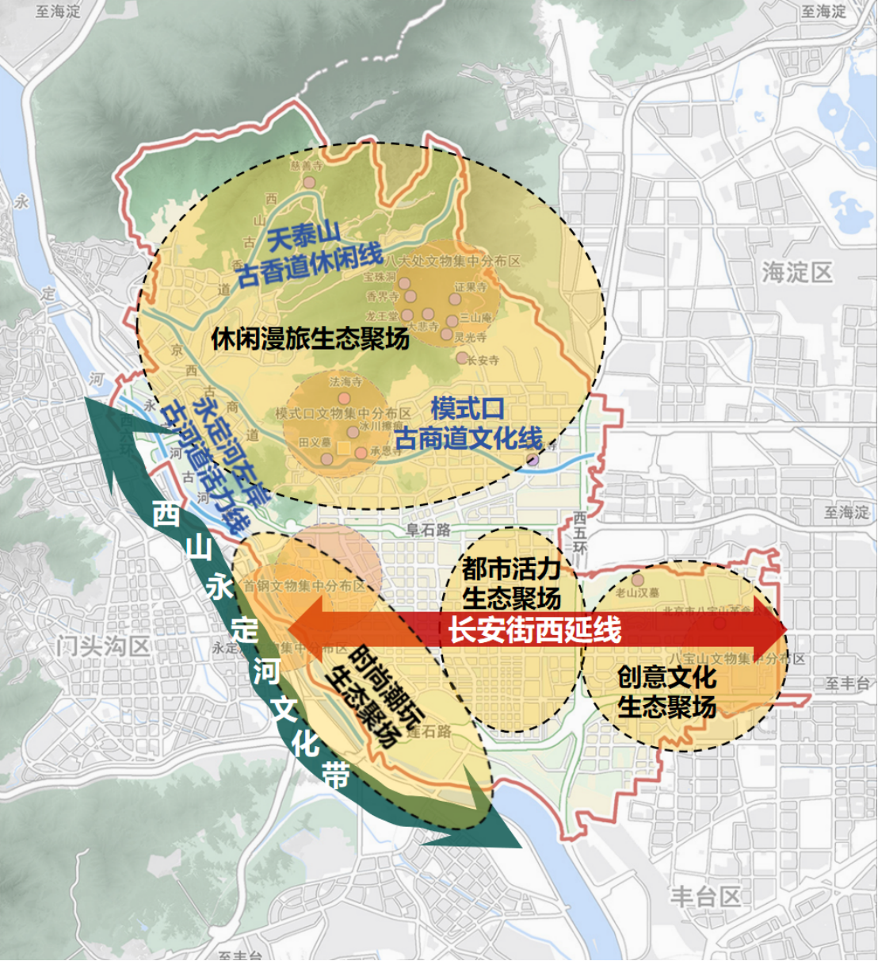
图1 “一轴一带、三线四聚场”空间示意图
专栏1：四大文商旅体融合发展生态聚场
1.创意文化生态聚场：打造北京国际雕塑公园艺术家聚落，推动郎园Park等空间更新和业态上新，联动国家自行车击剑运动管理中心、老山汉墓、八宝山全国爱国主义教育示范基地等核心节点，构建“跨越时空对话”的东部文化门户。
2.都市活力生态聚场：谋划建设京西电竞艺体中心，串联石景山体育场、体育馆、石景山游乐园、松林公园等文商旅体设施，构建集专业赛事、全民健身、游戏体验与都市休闲于一体的多功能活力圈。
3.时尚潮玩生态聚场：聚焦“两园一河”协同联动发展，以首钢园为核心引擎，推动与园博园、永定河休闲森林公园的空间贯通与功能互补，围绕会展小镇建设，以首钢园及滨河空间为重点，融合科幻体验、极限运动、滨水休闲、亲水消费等多元场景，塑造潮流美学秀场。
4.休闲漫旅生态聚场：立足八大处、天泰山等生态本底与模式口、京西五里坨民俗陈列馆等历史人文底蕴，打造集文化沉浸、生态康养、艺术社交于一体的“深度微度假”目的地。
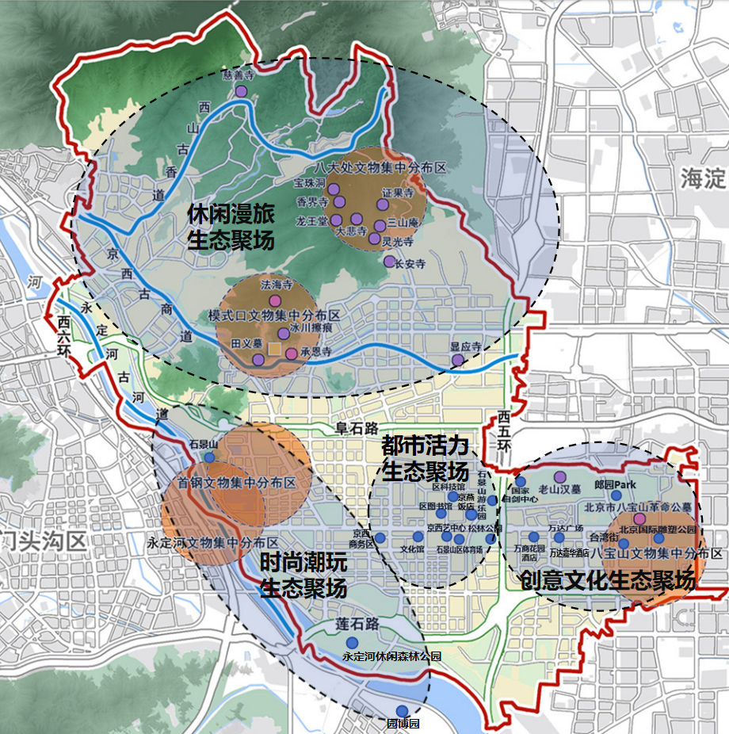
专栏图1 四大文商旅体融合发展生态聚场空间示意图

（二）营造“文旅+”多元融合生态
1.打造6处标杆性文旅新地标。深入挖掘西山永定河生态文化名片、模式口历史文化名片、八大处传统文化名片、首钢工业文化名片、八宝山红色文化名片、创新及双奥文化名片内涵，通过场景再造与业态植入，推动文化符号向文旅空间深度转化，高标准打造6处标杆性文旅新地标。
专栏2：6处标杆性文旅新地标
1.打造西山永定河活力度假地。依托永定河历史文化底蕴，探索永定河集四季运营模式，分段分区域开发水上、冰上运动与休闲项目，建设潮玩悦享水岸二期，挖掘永定河古河道沿线文化资源价值及利用，合理增加文化、餐饮、商业、体育、露营、演艺等功能，构建集生态观光、运动休闲、文化体验于一体的开放式滨水活力空间。进一步推动石景山（本山）、天泰山等浅山优质生态资源开发，打造一站式微度假目的地。
2.打造模式口文化交流枢纽地。精心打磨模式口历史文化街区，坚持“文物保护是核心，环境整治是前提，有机更新是遵循，民生改善是重点，业态提升是关键”，打造5-19号院、中杉学校南侧等重点区域，建设模式口博物馆集聚区，丰富文创非遗、老字号等经营业态，塑造国潮文化标识品牌，建成体验原汁原味京西生活和多元文化交流的枢纽地，系统推进街区全面保护复兴，彰显古商道特色，提升国家级旅游休闲街区的影响力。
3.打造八大处国际文化交流新场景。以5A级标准建设八大处公园，修缮保护一处长安寺等文物建筑，补齐游客服务中心等配套设施，创新经营模式，加强资源整体开发利用，丰富演艺、展览、文创、餐饮等消费场景，持续举办八大处新春文化庙会、八大处中国园林茶文化周、西山八大处文化周、北京八大处重阳游山会品牌活动，构建大西山历史文化品牌，加强与东南亚等“一带一路”沿线国家和地区的文化交流，打造符合国际交往中心功能建设的国际文化交流新场景。
4.打造首钢园工业旅游首选地。将工业旅游与自然风光游、人文景观游协同开发，联动北重等“京西八大厂”，聚焦冷却塔、高炉、车间等工业遗存，加强文化传承保护与创新利用。发挥好工业遗产特色优势，丰富工业与科技、时尚、会展、教育、文创、体育等融合相生的旅游业态，推动首钢煤仓改造博物馆，策划有文化、有趣味的漫游和休闲娱乐工业旅游线路，形成特色工业旅游品牌，实现“锈厂变秀场、场地变场景”迭代升级。
5.打造八宝山红色文化传承地。传承弘扬八宝山红色文化，做好八宝山革命公墓周边环境整治和整体保护，提高承接国家纪念活动的能力，扩大八宝山红色文化名片影响力。建好管好爱国主义教育基地，加强同中央和市级相关部门的配合，深挖红色文化内涵，通过复原历史场景、展陈革命文物、运用数字技术等多种形式，让红色历史从书本中“走”出来、“活”起来，扩大八宝山红色文化名片影响力。
6.打造游乐园科技体验新基地。以“科技+文旅”为突破口，发挥石景山游乐园品牌影响力和文化记忆积淀优势，建设集科普教育、娱乐体验、技术展示于一体的沉浸式游乐项目和科技体验场景，丰富餐饮、文创等配套供给，推动游乐设备智慧化升级与园区环境品质化提升，建设科技文旅融合“试验田”，树立转型升级新标签。
2.拓展“文旅+”融合业态。立足人民群众多样化、个性化、品质化的旅游新需求，推动文旅与会展、体育、科技、商业等领域跨界联动、双向赋能，积极培育主题鲜明的“文旅+”融合业态，推动旅游产品提质升级。
专栏3：五大“文旅+”融合产品
1.培育发展“文旅+会展”产品。紧抓首钢园会展小镇建设和服贸会等高能级国际会展落地石景山区契机，利用四高炉等周边建筑和空间资源，办好品牌会展活动，承接会展外溢资源，抓好场馆后续利用，探索“超现场”等演艺新业态，策划特色会展旅游路线，推出一批赛事、旅游、演艺等衍生配套项目，实现“以展促产、以展促消、以展带城”。
2.特色打造“文旅+体育”产品。深化打造“跟着赛事游石景山”品牌，将露营、攀岩、徒步、骑行等户外运动嵌入“西山永定河文化带”、首钢园、城市公园等山水人文景观，推动“赛事+文旅”全域联动发展。充分挖掘利用双奥遗产，深化“冰雪+”产业协同，在首钢园、模式口历史文化街区等区域植入冰雪时尚文化体验元素，打造彰显双奥文化底蕴、融合工业文明特色的全国冰雪运动标杆城区。
3.创新打造“文旅+科技”产品。挖掘优质科幻IP，鼓励科幻文学、影视、动漫、游戏等作品创作。丰富科幻旅游体验，推进国家科幻公园建设，支持首钢园落地一批科幻场景、数字消费场景，以首钢园、石景山游乐园、科技馆、法海寺壁画艺术馆等为核心，整合周边文化设施、游憩空间、旅游资源等多元资源，推出一批科技旅游线路。
4.拓展发展“文旅+商业”产品。鼓励六工汇、融石广场R+、永定河集等商业空间探索“商业+”演艺、餐饮等跨界融合，培育策展型零售、文化工坊等新消费模式，吸引更多跨界首店、网红品牌入驻，推动商业空间成为网红打卡地和旅游目的地。支持万达广场、京西大悦城等商圈布局一批北京首店、旗舰店及知名品牌的定制中心、体验中心，举办高能级首发首映首展首秀活动。
5.融合开发“文旅+气象”产品。发挥山水城融合资源优势，聚焦首钢园、永定河等重点景区，依托落霞、赏花、观鸟等气象景观和生态资源，创新推出“生态游”“研学游”等体验类文旅产品。

（三）强化重大文化产业项目带动
深化文化和科技融合，推动文化建设数智化赋能、信息化转型，做大做强游戏电竞特色领域，谋划建设京西电竞艺体中心，开通全市首个区级游戏版号综合服务窗口，培育沉浸式、互动式体验经济和未来文化新消费业态。推动文化产业园高质量发展，拓展文化消费场景，打造产城人文景融合的“城市文化客厅”。

五、配套为基，高水准推进文旅要素品质提质焕新
推动文旅“吃住行游购娱”全链条要素升级发展，提升文旅生态支撑力，推动服务从“基础满足”向“品质供给”跃迁。

（一）提升文旅餐饮服务品质
积极引进国内外知名美食榜单餐饮品牌，依托钢铁工业、科幻电竞等区域特色谋划打造主题餐厅，支持在地餐饮企业发展。创新“美食+文旅”融合消费场景，鼓励开设美食工坊、美食教室等美食体验空间，发布“美食地图”，培育一批“深夜食堂”餐饮街区和度假旅游美食打卡地。

（二）优化酒店多元发展格局
促进住宿业精品化、分众化、特色化发展，引导经营主体建设高端酒店，打造电竞酒店等创新业态，依托山水生态优势发展文化主题酒店、特色度假酒店等多元业态。支持酒店延伸休闲娱乐、社交健身等配套功能，加强与景区景点、会展赛事、演艺活动等融合发展。推进标准化建设，鼓励更多酒店评定星级旅游饭店、绿色旅游饭店、精品旅游饭店、主题酒店等称号。

（三）构建便捷化旅游交通网络
完善“快进慢游”微循环网络，加快推动轨道交通1号线支线（石景山段）、市郊铁路城市副中心线整体提升工程（石景山段）等项目建设，提升新首钢、五里坨等地区地面公交覆盖率。完善旅游交通配套服务，建成石景山游乐园、模式口历史文化街区地下停车库，配套停车场充电桩等新能源服务设施。完善西山、石景山（本山）等观览线路，释放小西山“香八拉”绿道、西山永定河文化带绿道、一绿城市公园环绿道三大特色绿道品牌价值，开发特色City Walk主题路线。

（四）优化主客共享公共服务
完善旅游服务设施，科学布局旅游驿站、休憩服务设施、观景平台等公共服务设施，深入推进旅游厕所革命，加强适应老年人、未成年人、孕婴、残疾人等群体需求的公共服务设施建设改造。提升旅游咨询服务，完善景区景点、公共文化空间、社区、商圈、酒店及线上服务平台旅游信息咨询等功能，配齐多语种导览与志愿讲解队伍。

（五）激活夜间文旅消费活力
持续推动首钢园国家级夜间文化和旅游消费集聚区建设，围绕首钢滑雪大跳台、三高炉、石景山功碑阁、石景山游乐园、模式口历史文化街区、永定河集等打造夜地标，策划精品夜游线路，开展夜间主题促消费活动。支持商业主体、文博场馆、文体娱乐场所适度延长夜间营业时长。

（六）提升“石景山礼物”影响力
探索完善“石景山礼物”评选体系及管理模式，举办文创征集评选大赛，丰富“石景山礼物”官方品牌文创产品、外事礼品，遴选优质特色“石景山礼物”纳入“北京礼物”体系，打造来石旅游和外事交流必带伴手礼。积极推动“石景山礼物”进场站、商圈、景区、酒店、公共文化场馆，探索搭建“石景山礼物”线上商城，拓宽线上线下销售渠道。

六、服务为先，高规格推进文旅发展环境优化提升
培育壮大文旅市场主体，持续优化旅游环境，加强文旅市场治理能力建设，树立良好的“石景山旅游”形象。

（一）提升市场主体发展能级
构建多层次文旅企业梯度培育体系，鼓励驻区高精尖产业领域龙头企业、链主企业投资文旅产业、参与文旅资源开发经营，支持市场主体跨行业、跨地区、跨所有制兼并重组、转型发展，培育一批主营业务突出、竞争力强、成长性好的中小企业。开展文旅企业招商引资突破行动，引进一批契合石景山区文化和旅游发展方向的优质企业。积极调动京石文旅公司等区属国企及专业协会积极性，为文旅产业投资、开发、运营提供平台支撑。

（二）加强行业管理与服务
持续推进文旅领域“高效办成一件事”改革，提升全链条办事效率。落实落细“服务包”“服务管家”制度，及时解决企业诉求。强化对文旅市场不正当竞争等重点违规行为的审查，加强旅游后评价机制建设，支持建立旅游纠纷理赔中心、旅游消费维权站等。持续加大文明旅游宣传力度，营造文明和谐的旅游市场环境。

（三）提升市场综合治理能力
探索跨部门、跨平台联动的信用管理和信息共享模式，健全旅游企业“风险+信用”分级分类管理机制，完善新业态分类监管机制建设，实施差异化精准监管。严格落实“企安安”制度，以“无事不扰”为原则，健全风险防控机制，推动监管方式从事后处罚向提前介入转变。健全完善“轻微免罚”与“初违不罚”相融合的容错机制，探索包容审慎监管执法方式。探索数智赋能主动执法平台，推动实现“非现场监管”，提高行业审批效率。依托多源数据开展文化旅游服务质量监测、经济运行监测，实现智慧监测、智能预警、辅助决策。

（四）强化重点领域安全管理
完善文化和旅游领域意识形态安全防控体系，健全舆情监测、投诉快速响应、突发舆情处置机制，提升舆情应对专业化水平。压实“三管三必须”安全生产责任，抓好重点场所、特种设备、高风险项目等重点领域安全监管，加强旅游气象灾害风险防控，强化风险预警提示，严防重特大事故发生。健全“及时发现、快速处置、精准防控、联防联控”应急管理机制，筑牢文化和旅游行业安全防线。

（五）健全消费惠民惠企机制
把握传统重要节假日等消费窗口期，大力发展票根经济，举办文旅融合促消费活动，支持重点商圈和餐饮酒店等消费场所推出消费优惠、门票折扣等措施，鼓励金融机构推出信用卡消费立减金、减免商户手续费等优惠活动，激发消费潜力。

（六）推进文旅服务智慧化跃升
推动文旅数据体系化，构建文化遗产“副本”，打造区、街道、社区公共文化服务数字平台，探索建设文旅行业可信数据空间。推动文旅服务智慧升级，鼓励景区景点、公园等开展智慧化改造，引导酒店拓展智慧场景应用。丰富科技赋能文旅应用新场景，加快文化遗产、公共文化服务、演艺、沉浸式体验等领域智慧创新。

七、协作为翼，高效能推进宣传推广与区域联动
打造具有影响力的文旅品牌形象，构建全域联动、精准高效的营销推广体系，增强入境旅游的便利性与吸引力，提升文旅目的地的全球引流能力。

（一）开展全方位立体化宣传推介
围绕“六张文化名片”打造区域文旅品牌体系，推动品牌形象与公共空间、旅游商品、文艺创作深度融合，实现文旅品牌的场景化、生活化应用。深化媒体宣传合作机制，与主流媒体、头部在线旅游企业（OTA）建立战略合作，联合知名博主、旅游达人等开展营销，发动多元群体参与内容创作。借势重大展会、赛事活动推动区域文旅品牌多元、立体、精准宣传推广。紧抓重要节点策划推广四季鲜明、常玩常新的主题活动，在主要客源地进行个性化、分众化、分季化的广告精准投放。

（二）强化重点区域文旅市场合作
建立跨区域文旅交流合作机制，借势西山永定河文化带建设，强化区域联动和资源整合，与延庆、张家口等地共建京张体育文化旅游带，联合海淀、丰台、门头沟等探索设计一批优质徒步、骑行和冰雪精品线路。深化与京津冀晋蒙协作支援地区、长三角等地区区域文旅合作，建立资源互推、游客互送机制。

（三）着力提升入境旅游服务能力
提升入境旅游服务便利度，扩大外币兑换服务覆盖面，规范公共场所多语种标识，加强多语种接待能力培训。以首钢园为重点建设离境退税“即买即退”服务核心区域，引进知名品牌首店、旗舰店、体验店、交付中心、展示中心等。加强国际传播能力建设，立体化、多维度讲好“双奥之区”“百年首钢”等新时代石景山故事，推动优秀文化产品出海。开展“Hello,Shijingshan!”入境游品牌推广，借助北京“入境旅游全球战略合作伙伴计划”，定期邀请境外旅行商踩线，举办“石景山之夜”专场推介；紧抓国际赛事、展会、演出等契机，探索入境游主要客源地营销，联合酒店与旅行社鼓励“引客入石”，推进海外多平台信息触达，打造“小而精”“小而美”入境游体验新目的地。

八、保障措施

（一）加强统筹协调
坚持党对文化和旅游工作的全面领导，构建党统一领导、党政齐抓共管、文化和旅游部门主抓、有关部门积极配合的大文旅工作格局，完善常态化沟通协作机制，推进部门间统筹衔接。分解规划任务，明确责任主体，推动重点任务和项目落地实施。开展规划实施年度、中期及总结评估，强化评估结果运用。

（二）健全人才队伍
探索建立文旅人才库，引进复合型产业人才。完善文化旅游人才培育体系，持续培育文化志愿者服务队伍。打造高素质文旅干部队伍，加强对文化事业单位人才的分类培养，畅通人才职级晋升、职称评审、评先评优通道。

（三）强化资金支持
统筹用好财政资金，重点支持旅游景区建设提升、文旅消费提质扩容、“文旅+”产业融合、文创商品研发等项目。探索政府和社会资本合作新模式，引导社会资本参与文化旅游项目投资、建设和运营。

